Billetbestillingssystem for Vikingeskibsmuseet
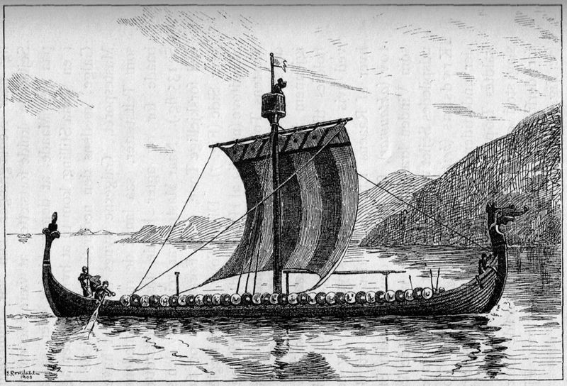

Af Bjarke, Christian, Kim, Mohammad og Nicklas
Resumé:

